**國立成功大學醫學院附設醫院臨床醫學研究中心**

**生統諮詢中心教育訓練課程**

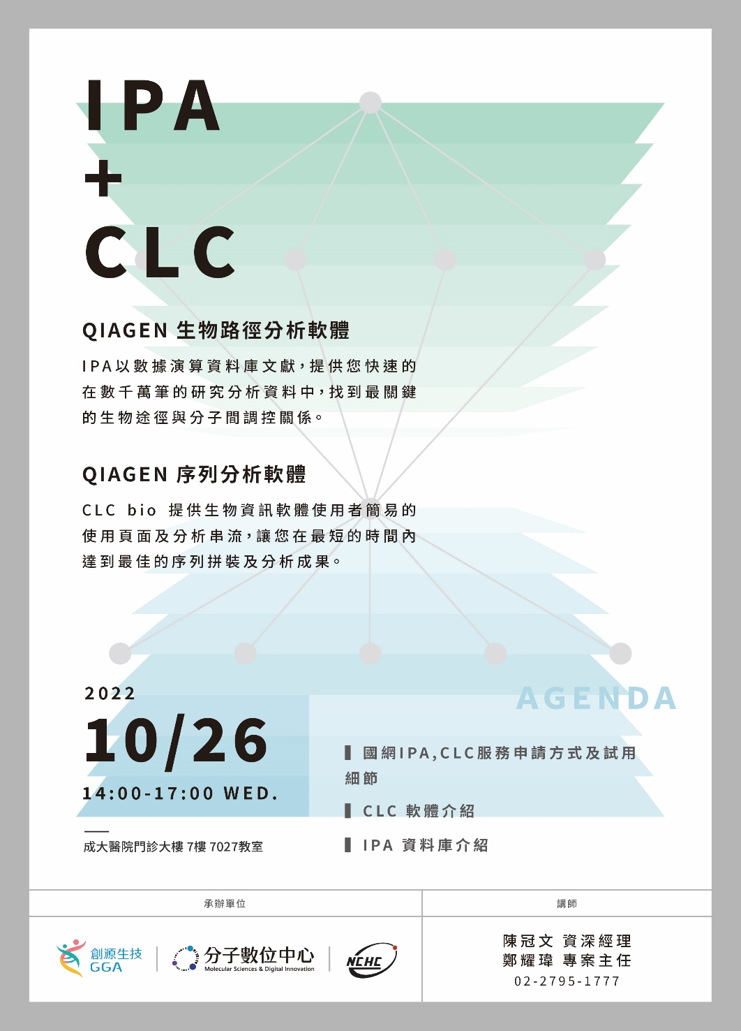

**課程名稱**：國網IPA, CLC服務申請說明暨軟體介紹

**上課內容**：國網IPA (生物路徑分析軟體), CLC (序列分析軟體) 服務申請方式與試用說明、IPA資料庫與CLC軟體介紹。

**上課講師**：陳冠文資深經理、鄭耀瑋專案經理

**上課時間**：2022 年 10 月 26日 (星期三) 14:00 ~ 17:00

**上課地點**：門診大樓七樓 07027 討論室

**報名截止**：2022 年 10 月 24日 (星期一) 17:00 前

**人數限制：**30 人 **(若報名人數額滿，則以報名時間排序)**

**聯絡人員**：許智惠 (分機：4413; [n120764@mail.hosp.ncku.edu.tw)、](mailto:n120764@mail.hosp.ncku.edu.tw)、)

陳宛妮 (分機：4205; [n119555@mail.hosp.ncku.edu.tw)](mailto:n119555@mail.hosp.ncku.edu.tw)、)

**報名網址**：請至成大醫院臨醫中心網站「訓練課程及報名」報名

(<https://crc.hosp.ncku.edu.tw/index.php?modify=course>)